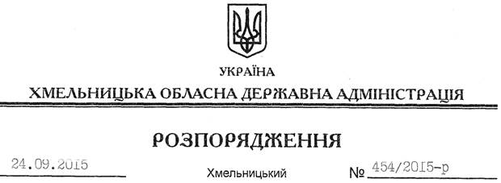

Про стан та перспективи розвитку галузі тваринництва в області

Відповідно до статті 6 Закону України “Про місцеві державні адміністрації”, з метою розвитку галузі тваринництва в області, заслухавши інформацію з цього питання (додається):
1. Визнати роботу Департаменту агропромислового розвитку облдержадміністрації, районних державних адміністрацій щодо розвитку галузі тваринництва в області такою, що потребує поліпшення.
2. Визнати недостатньою роботу:
2.1. Городоцької, Деражнянської, Дунаєвецької, Кам’янець-Подільської, Полонської, Славутської, Старосинявської, Ярмолинецької райдержадміністрацій щодо сприяння у збільшенні валового виробництва продукції тваринництва.
2.2. Городоцької, Деражнянської, Полонської, Новоушицької, Ярмолинецької райдержадміністрацій щодо сприяння у збільшенні чисельності поголів’я великої рогатої худоби.
2.3. Білогірської, Городоцької, Дунаєвецької, Кам’янець-Подільської райдержадміністрацій щодо сприяння у збільшенні чисельності поголів’я свиней.
3. Звернути увагу голів Летичівської, Полонської, Новоушицької та Старосинявської райдержадміністрації на бездіяльність у питаннях залучення інвестицій у відновлення роботи тваринницьких ферм і комплексів.
4. Головам вказаних районних державних адміністрацій вжити дієвих заходів щодо врегулювання ситуації, що склалася, про що поінформувати Департамент агропромислового розвитку облдержадміністрації за підсумками першого півріччя 2016 року.
5. Головам районних державних адміністрацій:
5.1. Протягом зимово-стійлового періоду 2015/2016 року вжити заходів до стабілізації та недопущення зменшення обсягів виробництва тваринницької продукції, скорочення поголів’я. Про результати поінформувати Департамент агропромислового розвитку облдержадміністрації до 15 травня 2016 року.
5.2. До 15 липня 2016 року вжити дієвих заходів щодо:
5.2.1. Збільшення чисельності поголів’я великої рогатої худоби за рахунок покращення відтворення та закупівлі молодняка в особистих господарствах населення.
5.2.2. Підвищення продуктивності тварин шляхом покращення селекційно-племінної роботи та годівлі, впровадження сучасних технологій у догляді та утриманні тварин.
5.2.3. Залучення інвестицій у будівництво і реконструкцію тваринницьких об’єктів.
6. Департаменту агропромислового розвитку облдержадміністрації, районним державним адміністраціям поширювати досвід роботи кооперативів по виробництву і заготівлі сільськогосподарської продукції та сприяти створенню нових, про що поінформувати облдержадміністрацію до 15 липня 2016 року.
7. Контроль за виконанням цього розпорядження покласти на заступника голови облдержадміністрації В.Кальніченка.

Голова адміністрації М.Загородний

